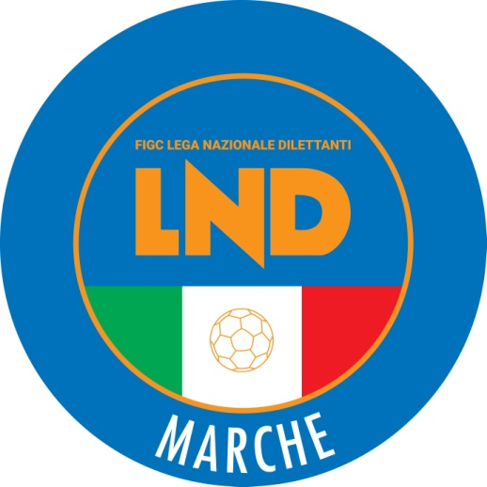 | Federazione Italiana Giuoco Calcio  Lega Nazionale Dilettanti  COMITATO REGIONALE MARCHE  Via Schiavoni, snc - 60131 ANCONA  CENTRALINO: 071 285601 - FAX: 071 28560403  sito internet: www.figcmarche.it  e-mail: cr.marche01@lnd.it  pec: marche@pec.figcmarche.it
Stagione Sportiva 2025/2026

Comunicato Ufficiale N° 208 del 11/04/2026
SOMMARIO

SOMMARIO 1
COMUNICAZIONI DELLA F.I.G.C. 1
COMUNICAZIONI DELLA L.N.D. 1
COMUNICAZIONI DEL COMITATO REGIONALE 1
NOTIZIE SU ATTIVITÀ AGONISTICA 1

COMUNICAZIONI DELLA F.I.G.C.

COMUNICAZIONI DELLA L.N.D.

COMUNICAZIONI DEL COMITATO REGIONALE

RAPPRESENTATIVA NAZIONALE UNDER 19 DILETTANTI

Si pubblica, in allegato, l’elenco dei calciatori convocati ed il programma del raduno in previsto a Vipiteno (BZ) dal 12 al 15 aprile 2026

NOTIZIE SU ATTIVITÀ AGONISTICA
UNDER 17 ALLIEVI REGIONALI
RISULTATI

RISULTATI UFFICIALI GARE DEL 09/04/2026
Si trascrivono qui di seguito i risultati ufficiali delle gare disputate

GIRONE C - 7 Giornata - R
GROTTAMMARE CALCIO 1899 | - CUPRENSE 1933 | 2 - 2

GIUDICE SPORTIVO
Il Giudice Sportivo Avv. Agnese Lazzaretti, con l'assistenza del Segretario Angelo Castellana, nella seduta del 11/04/2026, ha adottato le decisioni che di seguito integralmente si riportano:
GARE DEL 9/ 4/2026
PROVVEDIMENTI DISCIPLINARI
In base alle risultanze degli atti ufficiali sono state deliberate le seguenti sanzioni disciplinari.
CALCIATORI NON ESPULSI
SQUALIFICA PER UNA GARA EFFETTIVA PER RECIDIVITA' IN AMMONIZIONE (V INFR)
PAZZAGLIA AARON FABIAN | (CUPRENSE 1933)
AMMONIZIONE (III INFR)
MARCANTONI FILIPPO | (CUPRENSE 1933) |  | OTTAVIANI MATTIA | (GROTTAMMARE CALCIO 1899)
AMMONIZIONE (II INFR)
MERLINO ALESSIO | (GROTTAMMARE CALCIO 1899)
AMMONIZIONE (I INFR)
MARCONI ALESSANDRO | (GROTTAMMARE CALCIO 1899)

IL SEGRETARIO IL GIUDICE SPORTIVO
f.to Angelo Castellana f.to Agnese Lazzaretti

Le ammende irrogate con il presente comunicato dovranno pervenire a questo Comitato entro e non oltre il 21/04/2026.

Pubblicato in Ancona ed affisso all’albo del Comitato Regionale Marche il 11/04/2026.

Il Segretario  (Angelo Castellana) | Il Presidente  (Ivo Panichi)

